Câu **1**: [TH]

Điền số thích hợp vào ô trống:  
Số lớn nhất có hai chữ số là [[99]].  
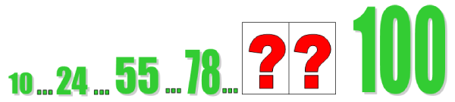

Lời giải:

**Bước 1:**

Số lớn nhất có hai chữ số là 99 .

Câu **2**: [TH]

Bạn hãy chọn đáp án đúng:  
Số nào sau đây có số 5 ở hàng đơn vị:  


A. 45

B. 56 C. 78 D. 64

Lời giải:

**Bước 1:**

**Lí thuyết:**  
Chữ số hàng đơn vị của một số là chữ số đầu tiên tính từ phải sang của số đó.  
  
Số có 5 ở hàng đơn vị là: 45 .  
Số 56 có số 5 ở hàng chục.  
Số 78 không có số 5  
Số 64 không có số 5  
Đáp án: 45 .  
**Đáp án khác:**  
56 : Học sinh có thể nhầm vị trí hàng chục và hàng đơn vị.  
78 , 64 : Học sinh có thể không hiểu câu hỏi.

Câu **3**: [TH]

Điền số thích hợp vào ô trống:  
Số tròn chục nhỏ nhất có hai chữ số là [[10]].  
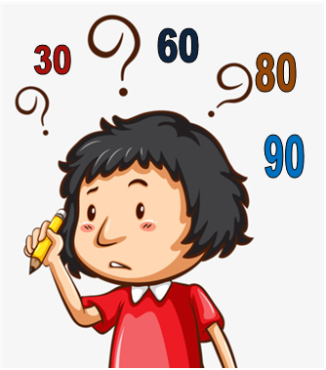

Lời giải:

**Bước 1:**

**Lí thuyết:**  
Số tròn chục là số có số 0 ở hàng đơn vị.  
  
Số tròn chục nhỏ nhất có hai chữ số là 10 .

Câu **4**: [TH]

Chọn đáp án thích hợp để điền vào ô trống:  
Cho các số sau: 72 , 25 , 64 , 80 .  
Hỏi sau khi cộng chữ số hàng chục và chữ số hàng đơn vị, số nào sẽ cho ra kết quả là 10 ?  
Trả lời: số đó là [[64]].  
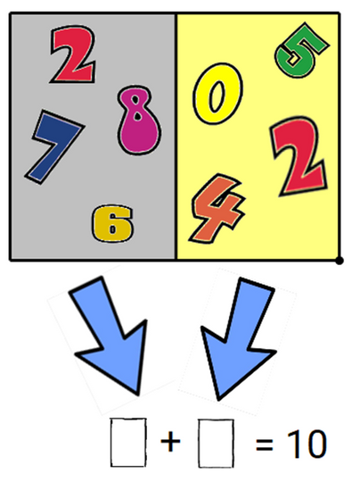

Lời giải:

**Bước 1:**

Số 72 . Kết quả sau khi cộng chữ số hàng chục và chữ số hàng đơn vị là: 7 + 2 = 9 .  
Số 64 . Kết quả sau khi cộng chữ số hàng chục và chữ số hàng đơn vị là: 6 + 4 = 10 .  
Số 80 . Kết quả sau khi cộng chữ số hàng chục và chữ số hàng đơn vị là: 8 + 0 = 8 .  
Số 25 . Kết quả sau khi cộng chữ số hàng chục và chữ số hàng đơn vị là: 2 + 5 = 7 .  
Vậy 64 là đáp án cần tìm.  
**Đáp án khác:**  
Học sinh có thể đã nhầm lẫn trong tính toán hoặc so sánh.

Câu **5**: [TH]

Điền số thích hợp vào ô trống.  
Cho số có hai chữ số biết khi bớt đi 5 đơn vị ở chữ số hàng chục và giữ nguyên chữ số hàng đơn vị ta được số 37 .  
Chữ số hàng chục của số cần tìm là [[8]].  
Chữ số hàng đơn vị của số cần tìm là [[7]].

Lời giải:

**Bước 1:**

37 có chữ số hàng chục là 3 và chữ số hàng đơn vị là 7 .  
Do sau khi bớt chữ số hàng chục đi 5 đơn vị, chữ số hàng chục là 3 nên chữ số hàng chục của số cần tìm là: 3 + 5 = 8  
Do chữ số hàng đơn vị được giữ nguyên, nên chữ số hàng đơn vị của số cần tìm là 7 .  
**Đáp án:**  
8 .  
7 .

Câu **6**: [TH]

Bạn hãy điền số thích hợp vào ô trống.  
Cho số có hai chữ số mà khi thêm 4 vào chữ số hàng chục và giữ nguyên chữ số hàng đơn vị ta được số 86 . Như vậy:  
Chữ số hàng chục của số đã cho ban đầu là [[4]].  
Chữ số hàng đơn vị của số đã cho ban đầu là [[6]].

Lời giải:

**Bước 1:**

86 có chữ số hàng chục là 8 và chữ số hàng đơn vị là 6 .  
Do sau khi thêm 4 đơn vị vào chữ số hàng chục, thì chữ số hàng chục là 8 nên chữ số hàng chục của số ban đầu là: 8 − 4 = 4.  
Do chữ số hàng đơn vị được giữ nguyên, nên chữ số hàng đơn vị của số cần tìm là 6 .  
**Đáp án:**  
4 .  
6 .

Câu **7**: [TH]

Bạn hãy điền số thích hợp vào ô trống.  
Số lớn nhất có hai chữ số khác nhau có chữ số hàng chục là [[9]] và chữ số hàng đơn vị là [[8]].

Lời giải:

**Bước 1:**

**Lý thuyết:**  
So sánh các số đến 100 .  
  
Số lớn nhất có hai chữ số khác nhau là 98.  
Số 98 có chữ số hàng chục là 9 và chữ số hàng đơn vị là 8.  
Vậy các số cần điền vào ô trống lần lượt là 9 ; 8.  
**Đáp án:**  
9  
8

Câu **8**: [TH]

Bạn hãy điền số thích hợp vào ô trống.  
Cho các số sau: 39 , 61 , 47 , 75.  
Hỏi trong các số trên, số nào có chữ số hàng đơn vị nhỏ hơn 5 ?  
Trả lời: số đó là [[61]].  
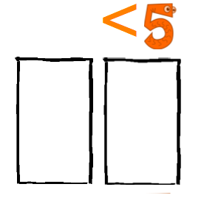

Lời giải:

**Bước 1:**

Chữ số hàng đơn vị của 39 là: 9 ; 9 > 5 (Không chọn).  
Chữ số hàng đơn vị của 61 là: 1 ; 1 < 5 (Chọn).  
Chữ số hàng đơn vị của 47 là: 7 ; 7 > 5 (Không chọn).  
Chữ số hàng đơn vị của 75 là: 5 ; 5 = 5 (Không chọn).  
Vậy số có chữ số hàng đơn vị nhỏ hơn 5 là 61.  
**Đáp án**:  
61 .

Câu **9**: [TH]

Chọn đáp án đúng.  
Cho các số sau: 46 , 38 , 80 , 97.  
Hỏi trong các số trên, số nào có chữ số hàng chục lớn hơn 8 ?  
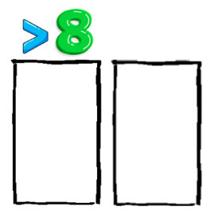

A. 97

B. 80 C. 38 D. 46

Lời giải:

**Bước 1:**

Chữ số hàng chục của 46 là: 4 ; 4 < 8 (Không chọn).  
Chữ số hàng chục của 38 là: 3 ; 3 < 8 (Không chọn).  
Chữ số hàng chục của 80 là: 8 ; 8 = 8 (Không chọn).  
Chữ số hàng chục của 97 là: 9 ; 9 > 8 (Chọn).  
Vậy số có chữ số hàng chục lớn hơn 8 là: 97  
**Đáp án:**97 .

Câu **10**: [TH]

Chọn đáp án đúng.  
Cho các số sau: 57 , 65 , 34 , 92 .  
Hỏi trong các số trên, số nào có chữ số hàng đơn vị lớn hơn 5 ?  
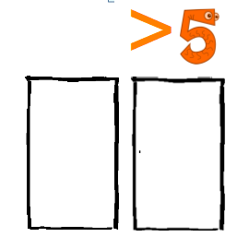

A. 57

B. 65 C. 34 D. 92

Lời giải:

**Bước 1:**

Chữ số hàng đơn vị của 57 là: 7 ; 7 > 5 (Chọn).  
Chữ số hàng đơn vị của 65 là: 5 ; 5 = 5 (Không chọn).  
Chữ số hàng đơn vị của 34 là: 4 ; 4 < 5 (Không chọn).  
Chữ số hàng đơn vị của 92 là: 2 ; 2 < 5 (Không chọn).  
Vậy số có chữ số hàng đơn vị lớn hơn 5 là: 57  
**Đáp án:**57 .

Câu **11**: [TH]

Chọn đáp án đúng.  
Cho bốn số sau: 43 , 29 , 30 , 56.  
Hỏi trong các số trên, số nào có chữ số hàng chục nhỏ hơn 3 ?  
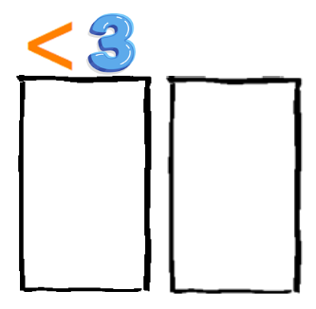

A. 29

B. 43 C. 30 D. 56

Lời giải:

**Bước 1:**

Chữ số hàng chục của 43 là: 4 ; 4 > 3 (Không chọn).  
Chữ số hàng chục của 29 là: 2 ; 2 < 3 ( Chọn).  
Chữ số hàng chục của 30 là: 3 ; 3 = 3 (Không chọn).  
Chữ số hàng chục của 56 là: 5 ; 5 > 3 ( Không chọn).  
Vậy số có chữ số hàng chục nhỏ hơn 3 là 29 .  
**Đáp án**: 29 .

Câu **12**: [TH]

Điền số thích hợp vào ô trống.  
Số nhỏ nhất có hai chữ số khác nhau là [[10]].

Lời giải:

**Bước 1:**

Số nhỏ nhất có hai chữ số khác nhau là 10.  
**Đáp án: 10.**

Câu **13**: [TH]

Điền số thích hợp vào ô trống.  
56 = 50 + [[6]]  
  
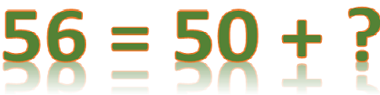

Lời giải:

**Bước 1:**

Ta có 56 = 50 + 6 .  
**Đáp án:**6.

Câu **14**: [TH]

Điền số thích hợp vào ô trống:  
Số gồm 6 chục và 7 đơn vị là số [[67]].  
  
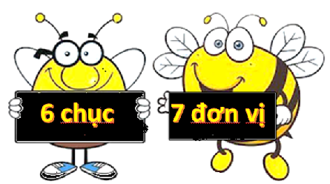

Lời giải:

**Bước 1:**

Số gồm 6 chục và 7 đơn vị là số 67.  
**Đáp án:**67.

Câu **15**: [TH]

Điền số thích hợp vào ô trống.  
Số nhỏ nhất có hai chữ số giống nhau là [[11]].  
  
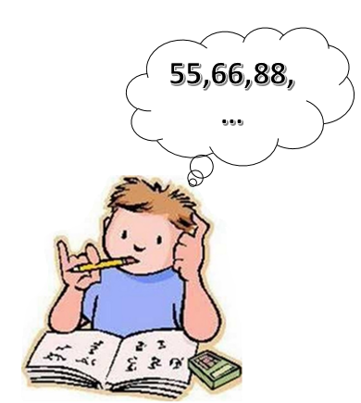

Lời giải:

**Bước 1:**

Số nhỏ nhất có hai chữ số giống nhau là 11.  
**Đáp án:**11.

Câu **16**: [TH]

Điền số thích hợp vào ô trống để được phép tính đúng.  
39 = [[30]] + 9  
  
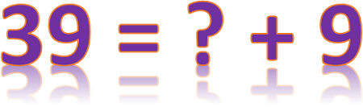

Lời giải:

**Bước 1:**

Ta có 39 = 30 + 9 .  
**Đáp án:**30.  
Đáp án khác:  
3 : Học sinh có thể nhầm lẫn thành chữ số hàng chục.  
100 : Học sinh có thể nhầm lẫn giá trị của số chục.

Câu **17**: [TH]

Điền số thích hợp vào chỗ trống:  
Số tròn chục nhỏ nhất có hai chữ số là [[10]]

Lời giải:

**Bước 1:**

Số tròn chục nhỏ nhất có hai chữ số là 10 .  
Vậy số cần điền là 10 .

Câu **18**: [TH]

Chọn đáp án đúng:  
Trong số 67 , chữ số 7 chỉ:

A. 7 đơn vị

B. 7 chục

Lời giải:

**Bước 0:**

Số 67 gồm 6 chục và 7 đơn vị.  
Như vậy, trong số 67 , chữ số 7 chỉ 7 đơn vị.  
Đáp án: 7 đơn vị

Câu **19**: [TH]

Chọn đáp án đúng để điền vào ô trống:  
Trong số 73 , chữ số 7 chỉ 7 [[chục]]

Lời giải:

**Bước 1:**

Số 73 gồm 7 chục và 3 đơn vị.  
Do vậy, trong số 73 , chữ số 7 chỉ 7 chục.  
Đáp án: chục

Câu **20**: [TH]

Điền số thích hợp vào chỗ trống:  
Trên tờ lịch ghi số có hai chữ số, biết số đó có 1 chục và 6 đơn vị.  
Vậy trên tờ lịch ghi số [[16]]

Lời giải:

**Bước 1:**

Số có 1 chục và 6 đơn vị là 16 .  
Vậy trên tờ lịch ghi số 16 .

Câu **21**: [TH]

Điền số thích hợp vào chỗ trống:  
Các số tròn chục đều có chữ số cuối cùng là [[0]]

Lời giải:

**Bước 1:**

Các số tròn chục là: 10 ; 20 ; 30 ; . . .  
Như vậy, các số tròn chục đều có chữ số cuối cùng là 0 .  
Vậy số cần điền là 0 .

Câu **22**: [TH]

Bạn hãy điền số thích hợp vào ô trống.  
Em hãy giúp những chú mèo tìm đúng cá của mình.  
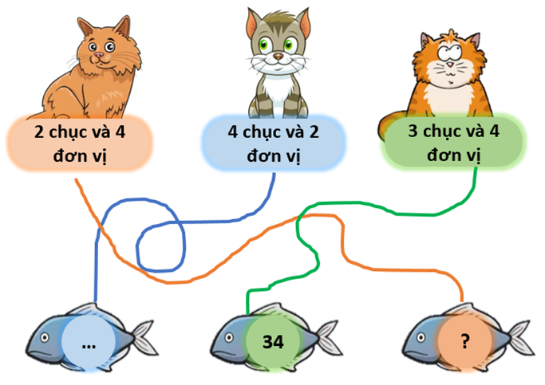  
Số cần điền vào dấu ba chấm là: [[42]].  
Số cần điền vào dấu hỏi chấm là: [[24]].

Lời giải:

**Bước 1:**

**Lí thuyết:**  
Cấu tạo các số đến 100 .  
  
Số gồm 2 chục và 4 đơn vị là: 24 .  
Số gồm 4 chục và 2 đơn vị là: 42 .  
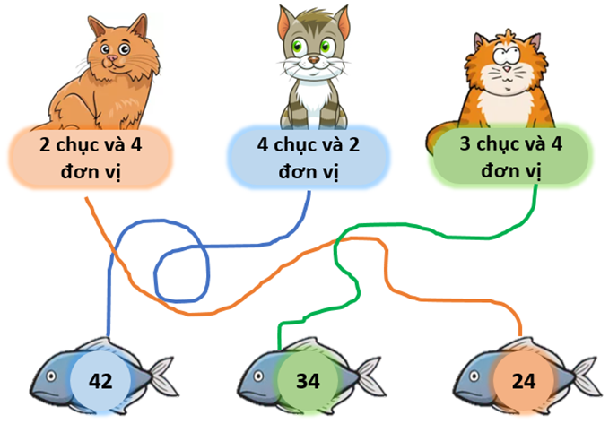  
**Đáp án**42 ; 24.